UNIVERSITATEA ROMÂNO-AMERICANĂ

**Facultatea de Informatica-Managerială**

**LUCRARE DE LICENȚĂ**

**Profesor:**

**Conf.univ.dr. CRIȘAN DANIELA ALEXANDRA**

**Absolvent:**

**Niculcea Denis-Dumitru**

**BUCUREȘTI**

**2025**



**PROIECTAREA SI REALIZAREA IN APLICAȚII DE GESTIONARE A STOCURILOR A ACTIVITĂȚII DIN FIRMA**

**S.C. RALUELE CAFEBAR S.R.L.**

**Profesor:**

**Conf.univ.dr. CRIȘAN DANIELA ALEXANDRA**

**Absolvent:**

**Niculcea Denis-Dumitru**

**BUCUREȘTI**

**2025**

CUPRINS

**INTRODUCERE** 3

**1. CAPITOLUL 1 – STUDIUL SI ANALIZA SISTEMULUI EXISTENT** 5

**1.1. Prezentarea succintă a unitații economico-sociale** 5

**1.2. Principalele activități desfășurate în unitatea economică** 6

**1.3. Organigrama societății** 7

**1.4. Studiul sistemului de conducere** 7

**1.5. Studiul sistemului condus** 8

**1.6. Studiul Sistemului Informațional** 10

**1.6.1. Schema Fluxului Informațional** 10

**1.6.2. Descrierea Fluxului Informațional** 11

**1.6.3. Documente utilizate** 13

**1.6.4. Proceduri Utilizate** 19

**1.6.5. Analiza (critică) a sistemului actual și identificarea neajunsurilor existente în funcționarea sistemului existent** 21

**1.6.6 Direcții de perfectionare a sistemului actual** 22

**2. CAPITOLUL 2 – PROIECTAREA DE DETALIU A APLICAȚIEI INFORMATICE** 23

**2.1 Definirea obiectivelor aplicației informatice** 23

**2.2. Proiectarea logică și fizică a intrărilor** 24

**2.3. Proiectarea logică si fizică a ieșirilor** 26

**2.4. Proiectarea sistemului de codificare a datelor** 27

**2.5. Diagrama Entitate-Asociere** 28

**2.6. Alegerea tehnologiei de prelucrare** 28

**2.6.1 Front-End** 29

**2.6.2. Back-End** 30

**2.6.3 Baze de date** 30

**2.7 Estimarea necesarului de resurse si a calendarului de realizare** 30

**3. CAPITOLUL 3 – PREZENTAREA PRODUSULUI SOFTWARE** 32

**3.1 Cerințele hardware și software ale produsului program** 32

**3.2. Descrierea funcțiilor aplicației** 34

# **INTRODUCERE**

În urma transformărilor profunde care au avut loc în toate sectoarele economiei, digitalizarea și creșterea accelerată a tehnologiei informației au dus la o nevoie din ce în ce mai mare de automatizare și eficientizare a proceselor de lucru ale întreprinderilor, indiferent de dimensiunea sau domeniul de activitate al acestora.

Inventarul joacă un rol crucial în industria ospitalității (care include hoteluri, restaurante, cafenele și baruri, colectiv cunoscute drept HoReCa). Practica gestionării lui afectează direct profitabilitatea unei companii, serviciul către clienți și flexibilitatea companiei de a se adapta la condițiile pieței. Totuși, multe afaceri din această industrie rămân bazate pe hârtie sau folosesc Excel pentru a monitoriza inventarele. În afară de greșelile umane și lipsa de trasabilitate, este dificil să se monitorizeze volumul și valoarea stocului în comerț prin aceste practici.

Acest proiect analizează operațiunile unei firme reale, S.C RALUELE CAFEBAR S.R.L., care servește băuturi și produse alimentare. De asemenea, proiectează o aplicație informatică pentru a ajuta la gestionarea stocurilor. Digitalizarea procedurilor curente, centralizarea datelor, asigurarea unui control strict asupra produselor aflate în stoc și facilitarea procesului de luare a deciziilor sunt toate obiectivele aplicației propuse.

Acest subiect are, de asemenea, mai multe motive relevante: Concurența în creștere în segmentul HoReCa face ca firmele să folosească soluții IT pentru a economisi bani și a deveni mai eficiente. Pentru a evita pierderile în orice circumstanță, avem nevoie de rapoarte de inventar precise, clare și disponibile la cerere, care ne sprijină în cazul în care stocul nostru este expus riscului de expirare, nu are trasabilitate sau nu a fost gestionat corect până acum. Tehnologia software face posibil ca firmele mici să dezvolte programe software personalizate și ieftine. Reglementările financiare și legale se referă la păstrarea evidențelor contabile și de stocuri.

Lucrarea va fi împărțită în diferite capitole, de la analiza sistemului actual până la definirea cerințelor, de la proiectarea sistemului de informații până la descrierea soluției software dezvoltate. În această călătorie vom atinge beneficiile informatizării controlului inventarului într-o companie alimentară și cum aceasta poate contribui la eficiența operațiunilor.

Această lucrare este destinată dobândirii experienței practice, programând un program util adaptat la sarcinile specifice care sunt măsurate prin analiza operațională a barului, precum și demonstrarea aplicabilității ritmului teoretic și experimental acumulat, cunoștințe pentru întreaga perioadă de studiu la universitate.

# **1. CAPITOLUL 1 – STUDIUL SI ANALIZA SISTEMULUI EXISTENT**

## **1.1. Prezentarea succintă a unitații economico-sociale**

S.C RALUELE CAFEBAR S.R.L, o societate cu capital privat românesc, a început să funcționeze în luna iulie. Firma se concentrează în principal pe furnizarea de servicii de alimentație publică, în special prin operarea unui bar mic dintr-o zonă urbană.

Firma nu are nevoie de un sistem informatic sofisticat din cauza dimensiunii mici și a resurselor sale. În schimb, gestionarea stocurilor și a vânzărilor este efectuată manual. Această metodă poate face greșeli, nu este bine organizată și poate fi greu să monitorizeze cantitatea și valoarea produselor pe care le dețineți

O aplicație informatică dedicată, intuitivă și ușor de utilizat ar ajuta foarte mult la organizarea activității curente, deoarece unitate nu are un departament IT sau personal specializat în dezvoltare software.

Barul are toate autorizațiile necesare pentru funcționare și se conformează legislației privind comerțul cu băuturi alcoolice și nealcoolice. Firma aplică regimul normal de TVA și este plătitoare de impozit pe venit microîntreprindere.

## **1.2. Principalele activități desfășurate în unitatea economică**

Firma SC RALUELE CAFEBAR S.R.L. lucrează în domeniul serviciilor de alimentație publică cu specific de bar. Unitatea funcționează într-un spațiu comercial de mici dimensiuni și oferă o varietate limitată, dar esențială, de articole destinate consumului direct, în special băuturi alcoolice și nealcoolice.

Activitatea de bază: Comerțul cu băuturi simple, fără preparare termică sau rețete complicate este activitatea principală. Printre produsele care sunt disponibile se numără:

* Berea, vinul, tăria (whisky, vodcă, rom etc.) sunt exemple de băuturi alcoolice.
* Băuturile nealcoolice includ sucuri, apă plată sau minerală, precum și băuturi carbogazoase.
* Cafea: tipuri simple de cafea, cum ar fi espresso, preparate într-un espressor, sau alte băuturi de tipul cafelei la plic.

Principalele activități desfășurate sunt:

* Aprovizionarea cu produse: Administratorul firmei determină ce produse au nevoie, trimite comenzile la furnizori și primește marfa. În continuare, aceasta este introdusă în stoc manual sau prin evidențe scrise sau fișiere electronice.
* Gestiunea stocurilor: în funcție de consum și aprovizionări, se efectuează o monitorizare cantitativă a stocurilor. Nu există o aplicație informatică dedicată pentru gestionarea stocurilor, iar metode tradiționale sunt folosite, ceea ce implică riscuri de eroare sau pierdere a datelor.
* Servirea clienților: responsabilitatea barmanului include servirea produselor, încasarea contravalorii băuturilor și menținerea curățeniei și ordinii în casă. Activitatea are loc într-un loc simplu, fără interacțiuni complicate cu clienții sau personalul suplimentar.
* Întocmirea documentelor contabile primare: Administratorul întocmește facturi de intrare, note de recepție, avize, registre de gestiune, borderouri de vânzare zilnice și alte documente necesare raportărilor financiare. Toate aceste documente sunt făcute strict in format fizic
* Relația cu furnizorii: Contactul cu furnizorii se poate face prin telefon sau personal, iar frecvența de livrare variază în funcție de volumul vânzărilor și de sezon.
* Monitorizarea încasărilor: barmanul este responsabil de menținerea registrului de casă și predarea sumelor încasate, iar vânzările se fac doar în numerar.
* Raportarea către autorități: Administratorul întocmește declarațiile fiscale și contabile lunar sau trimestrial în conformitate cu legislația fiscală în vigoare.

## **1.3. Organigrama societății**

## **1.4. Studiul sistemului de conducere**

Sistemul de conducere al SC RALUELE CAFEBAR S.R.L. este foarte simplu și centralizat, iar administratorul firmei este singurul responsabil pentru el, fără alte niveluri ierarhice sau personal suplimentar de conducere.

Caracteristicile sistemului de conducere:

* Conducerea individuală: Singurul responsabil de organizarea, planificarea și controlul tuturor activităților financiare și operaționale ale barului este administratorul.
* Control total: Acesta se ocupă direct de relațiile cu furnizorii, aprovizionare, gestionarea stocurilor și analiza vânzărilor, precum și de toate obligațiile fiscale și contabile prevăzute de lege.
* Lipsa delegării și a ierarhiei: Datorită dimensiunii reduse a firmei, nu există posibilitatea delegării deciziilor. Toate deciziile sunt luate și aplicate de administrator.
* Metode tradiționale de lucru: Întregul proces de conducere se bazează exclusiv pe documente fizice – facturi tipărite, registre de gestiune scrise de mână, note de recepție, borderouri și alte documente primare. Nu este utilizat niciun sistem informatic sau aplicație pentru automatizarea acestor activități.

Funcțiile sistemului de conducere:

1. Planificare – administratorul estimează necesarul de marfă pe baza experienței și a vânzărilor trecute;
2. Organizare – stabilește și menține procedurile de lucru, în special aprovizionarea și evidența stocurilor;
3. Coordonare – sincronizează aprovizionarea cu activitatea de servire din bar;
4. Monitorizare și control – verifică personal consumul, stocurile rămase, corectitudinea documentelor și încasările zilnice;
5. Decizie – ia decizii privind prețurile, tipurile de băuturi oferite, volumul stocurilor sau necesitatea investițiilor.

## **1.5. Studiul sistemului condus**

Sistemul condus al firmei SC RALUELE CAFEBAR S.R.L. este compus din totalitatea activităților operaționale desfășurate în cadrul barului de către personalul de execuție, adică barmanul, contabila și manipulantul de aprovizionare. Acești angajați au roluri esențiale în desfășurarea zilnică a activității economice și comerciale a unității.

Aprovizionarea cu produse

Aprovizionarea este realizată de manipulantul de aprovizionare, care are ca responsabilitate principală aducerea produselor necesare desfășurării activității. Acesta se ocupă de:

* Preluarea comenzilor transmise de administrator;
* Achiziționarea băuturilor și materialelor consumabile de la furnizori agreați;
* Transportul produselor la sediul barului;
* Predarea documentelor justificative (facturi, bonuri, avize de însoțire) contabilei;
* Participarea la recepția produselor și verificarea acestora din punct de vedere cantitativ și calitativ;
* Depozitarea mărfurilor în condiții corespunzătoare (frigidere, rafturi, spații închise etc.).

Manipulantul colaborează direct cu barmanul pentru a înțelege necesarul real al barului și pentru a evita suprasolicitarea sau lipsurile din stoc.

Recepția si depozitarea produselor

Recepția mărfurilor se face împreună de către manipulant și contabilă, prin confruntarea produselor livrate cu documentele de aprovizionare. Se verifică:

* Concordanța dintre cantitățile comandate și cele livrate;
* Calitatea produselor (aspect, termen de valabilitate);
* Înregistrarea corectă a facturilor și a datelor de identificare.

După recepție, produsele sunt așezate în spațiile de depozitare în funcție de natura lor:

* Băuturile răcoritoare și alcoolice în frigidere sau pe rafturi accesibile;
* Produsele auxiliare (șervețele, paie, pahare de unică folosință) în spații de depozitare interioare.

Depozitarea corectă are ca scop evitarea risipei și asigurarea unui acces facil pentru barman.

Servirea clienților

Barmanul este angajatul care interacționează direct cu clienții. El are următoarele atribuții:

* Pregătirea și servirea băuturilor conform comenzilor primite;
* Încasarea banilor de la clienți (numai cash);
* Notarea încasărilor într-un registru manual zilnic;
* Raportarea necesarului de reaprovizionare către conducere sau manipulant;
* Menținerea curățeniei și a unui ambient plăcut în zona de servire.

Barmanul este, practic, responsabil de imaginea barului în fața clienților și gestionează, din punct de vedere funcțional, fluxul de servire de la deschidere până la închidere.

Evidența financiar-contabilă

Contabila are rolul de a ține evidența financiară și contabilă a barului. Activitățile sale includ:

* Înregistrarea tuturor documentelor primare de aprovizionare (facturi, bonuri);
* Monitorizarea zilnică a încasărilor înregistrate de barman;
* Verificarea corectitudinii înregistrărilor în registrul de casă;
* Întocmirea registrelor contabile cerute de legislația în vigoare;
* Calculul veniturilor și cheltuielilor și evaluarea stocurilor rămase;
* Pregătirea documentelor pentru raportările fiscale și comunicarea cu instituțiile statului.

Contabila utilizează doar instrumente fizice (registre, foi de calcul scrise de mână), neexistând o bază de date digitală sau un soft de contabilitate. Activitatea ei se desfășoară într-un spațiu restrâns, adaptat la dimensiunea modestă a firmei.

## **1.6. Studiul Sistemului Informațional**

### **1.6.1. Schema Fluxului Informațional**

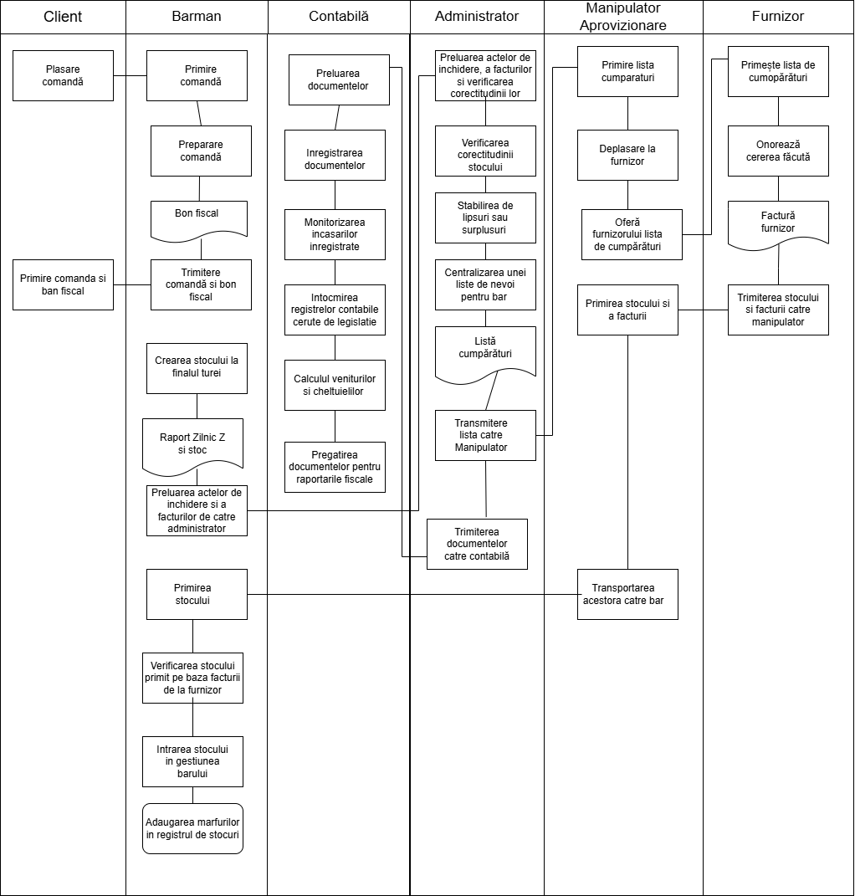

*Figura 1.2 Schema Fluxului Informațional*

### **1.6.2. Descrierea Fluxului Informațional**

Clientul este punctul de pornire în activitatea barului:

* Plasare comandă – Clientul solicită verbal sau gestual o băutură de la barman.
* Primirea comenzii și a bonului fiscal – După ce comanda este pregătită, clientul primește produsul împreună cu bonul fiscal aferent.

Barman:

* Primirea comenzii – Preia cererea clientului și inițiază pregătirea comenzii.
* Prepararea comenzii – Pregătește băutura cerută.
* Emiterea bonului fiscal – Scoate bonul fiscal aferent produsului vândut.
* Trimiterea comenzii și a bonului fiscal – Servește comanda clientului împreună cu bonul.
* Crearea stocului de final de tură – La sfârșitul programului, verifică ce produse mai are pe stoc.
* Întocmirea raportului zilnic Z – Generează raportul fiscal obligatoriu pentru casa de marcat
* Predarea documentelor de închidere și a facturilor – Le transmite administratorului.
* Primirea stocului nou – Primește marfa adusă de manipulant.
* Verificarea stocului – Verifică dacă produsele corespund facturii.
* Intrarea stocului în gestiune – Înregistrează noile produse în evidențele fizice.
* Adăugarea mărfurilor în registrul de stocuri – Actualizează manual registrul de stocuri.

Contabilă

* Preluarea documentelor – Primește facturi, rapoarte Z, acte de închidere etc.
* Înregistrarea documentelor – Introduce datele în registrele contabile (fizice).
* Monitorizarea încasărilor – Ține evidența sumelor încasate de barman.
* Întocmirea registrelor contabile cerute de legislație – Completarea registrelor obligatorii.
* Calculul veniturilor și cheltuielilor – Face bilanțul financiar zilnic/săptămânal.
* Pregătirea documentelor pentru raportările fiscale – Pregătește evidențele lunare pentru raportare.

Administrator

* Preluarea actelor de închidere și verificarea corectitudinii lor – Verifică toate documentele emise în ziua respectivă.
* Verificarea corectitudinii stocului – Compară stocul scriptic cu cel fizic.
* Stabilirea lipsurilor sau surplusurilor – Notează diferențele de stoc și investighează cauzele.
* Centralizarea unei liste de nevoi pentru bar – Decide ce produse trebuie reaprovizionate.
* Crearea listei de cumpărături – Întocmește o listă concretă de produse necesare.
* Transmiterea listei către manipulant – Îi comunică acestuia ce trebuie să achiziționeze.
* Trimiterea documentelor către contabilă – Transmite documentele finale spre înregistrare contabilă.

Manipulator Aprovizionare

* Primirea listei de cumpărături – Primește de la administrator lista de produse necesare.
* Deplasarea la furnizor – Merge fizic la unul sau mai mulți furnizori.
* Oferirea furnizorului a listei de cumpărături – Predă lista și așteaptă procesarea comenzii.
* Primirea stocului și a facturii – Ridică marfa comandată și documentele aferente.
* Transportarea acestora către bar – Aduce produsele și documentele înapoi la sediu.

Furnizor

* Furnizorul este entitatea externă care aprovizionează barul cu produse:
* Primirea listei de cumpărături – Primește solicitarea transmisă de manipulant.
* Onorarea cererii – Pregătește produsele din comandă.
* Emiterea facturii – Emite documentul fiscal pentru produsele livrate.
* Trimiterea stocului și facturii către manipulant – Predă produsele și actele pentru livrare.

### **1.6.3. Documente utilizate**

În activitatea zilnică a firmei SC RALUELE CAFEBAR S.R.L. se folosesc mai multe documente tipizate, completate manual, care ajută la ținerea evidenței stocurilor, a încasărilor și a relațiilor cu furnizorii. Acestea sunt simple, dar esențiale pentru buna funcționare a barului și pentru a respecta obligațiile legale și fiscale.

Un prim document important este Nota de recepție și constatare diferențe (NIR), care se completează de fiecare dată când se primește marfă de la furnizori. În NIR se trec produsele primite, cantitățile, prețurile și valoarea totală. Acesta este semnat de comisia de recepție și stă la baza intrării produselor în gestiune.

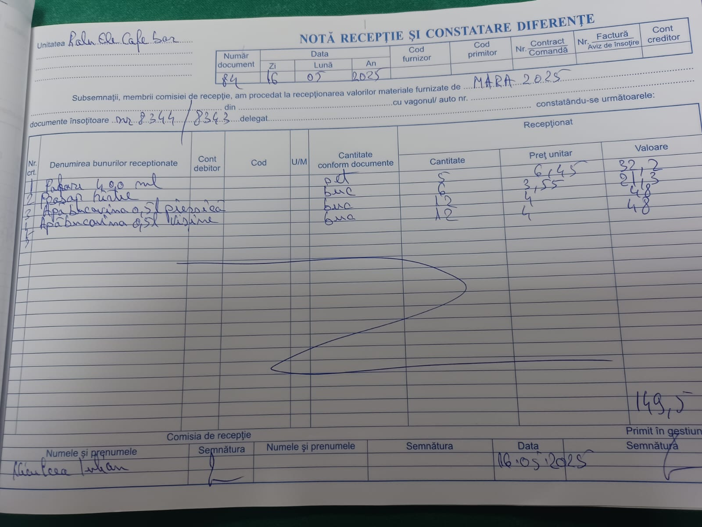

*Figura 1.3 NIR*

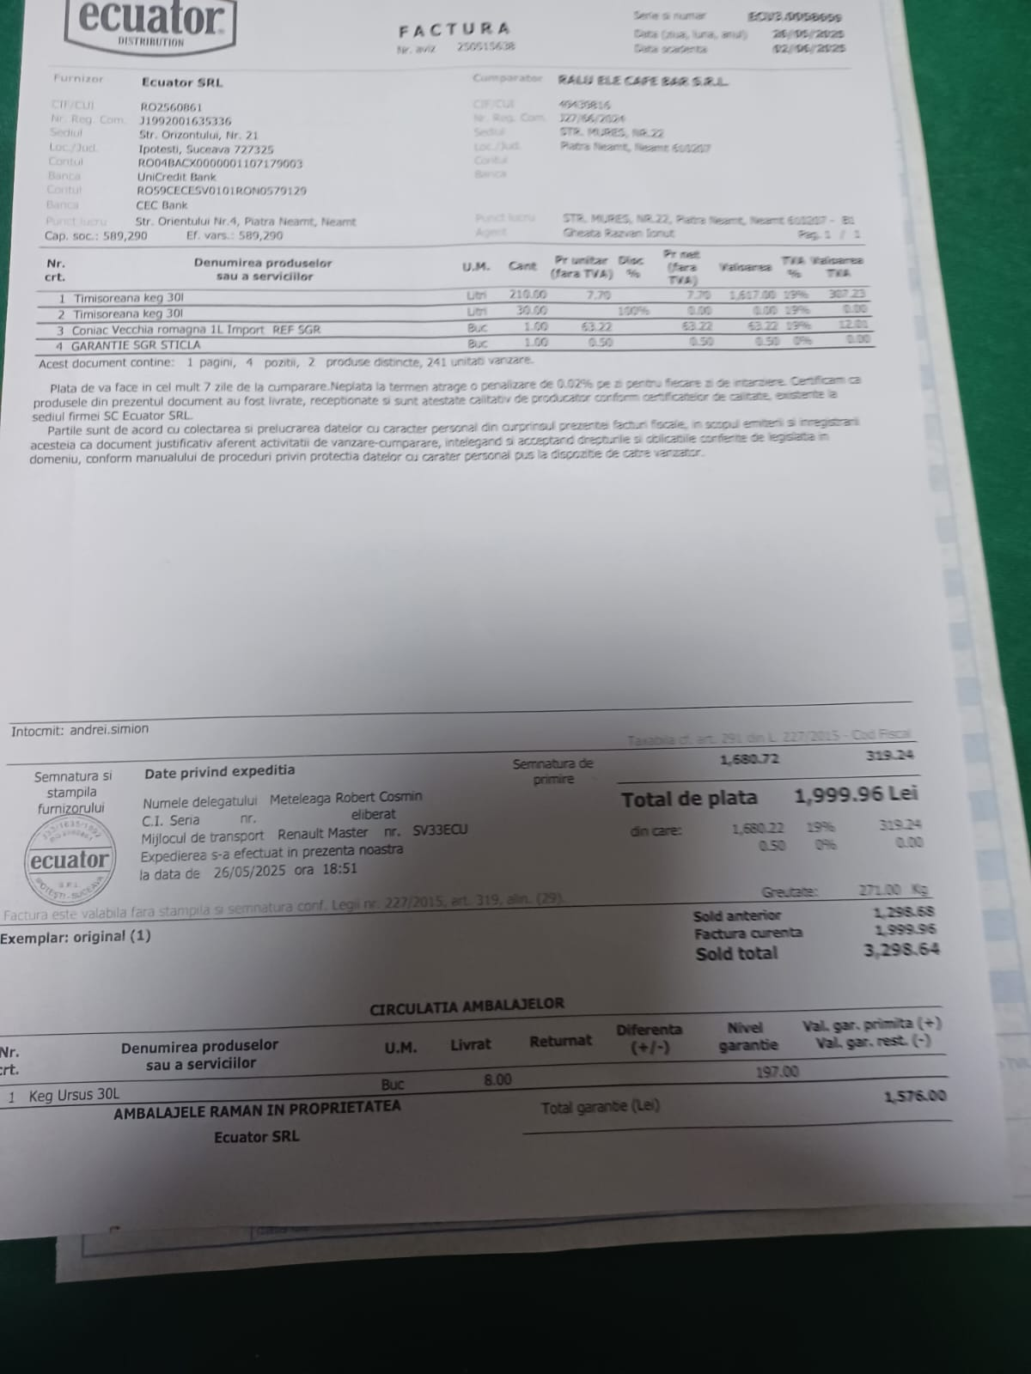

*Figura 1.4 Factură furnizor Ecuator*

Pentru plățile în numerar se folosește chitanța, care confirmă că suma respectivă a fost achitată către furnizor. În exemplul nostru, firma a plătit 1000 lei către SC ECUATOR S.R.L., iar chitanța a fost semnată de delegatul care a făcut livrarea.

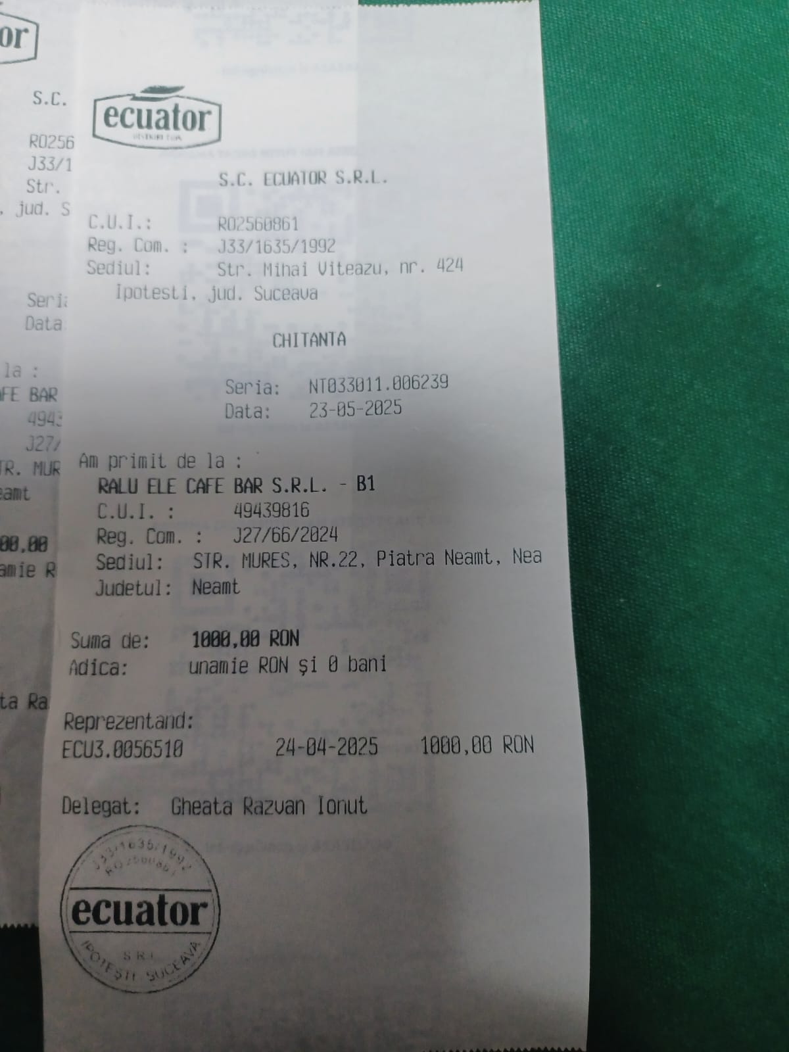

*Figura 1.5 Chitanță furnizor Ecuator*

La nivelul vânzărilor, bonul fiscal este documentul emis de casa de marcat pentru fiecare client. Pe bon apare produsul cumpărat, cantitatea, prețul, data și ora. Acest bon este înmânat clientului și rămâne și în memoria casei de marcat.

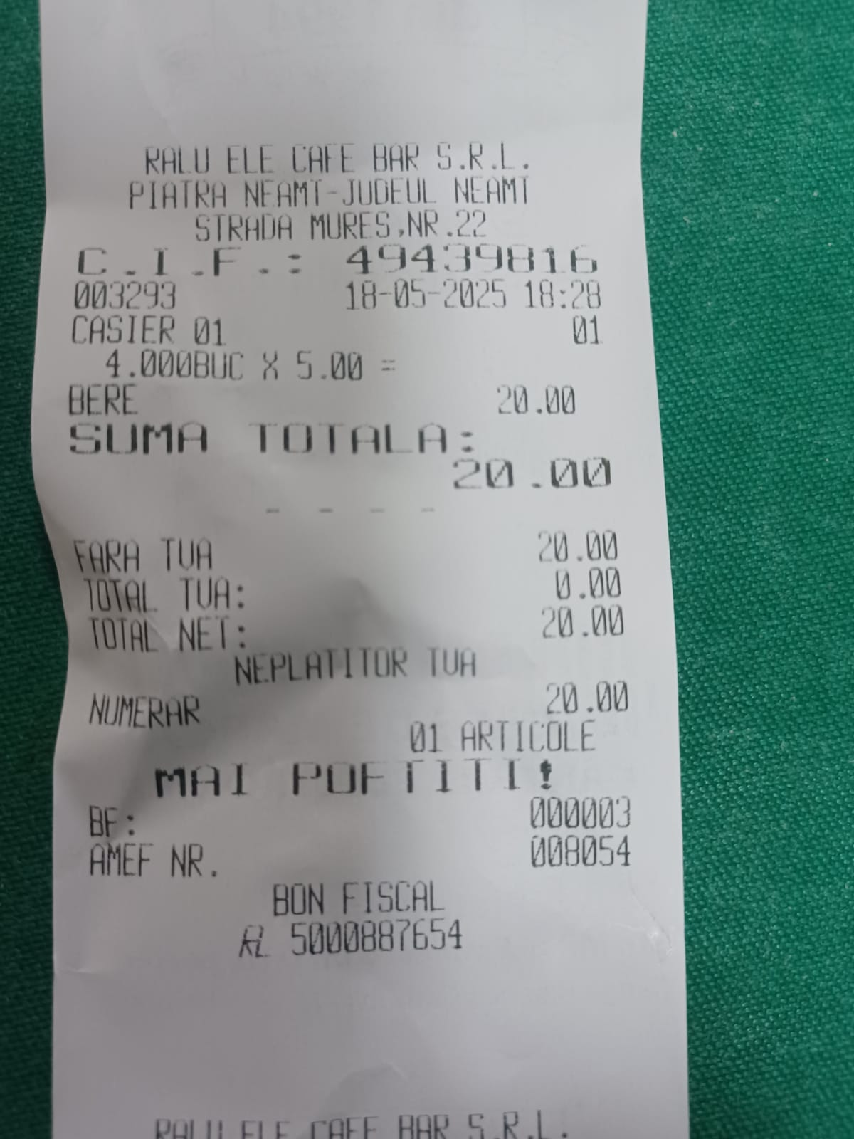

*Figura 1.6 Bon Fiscal*

La finalul fiecărei zile, casa de marcat generează un raport fiscal Z, care conține totalul vânzărilor din ziua respectivă, numărul de bonuri emise și suma totală încasată. Acest raport este necesar pentru evidențele interne și este transmis ulterior către contabilitate.

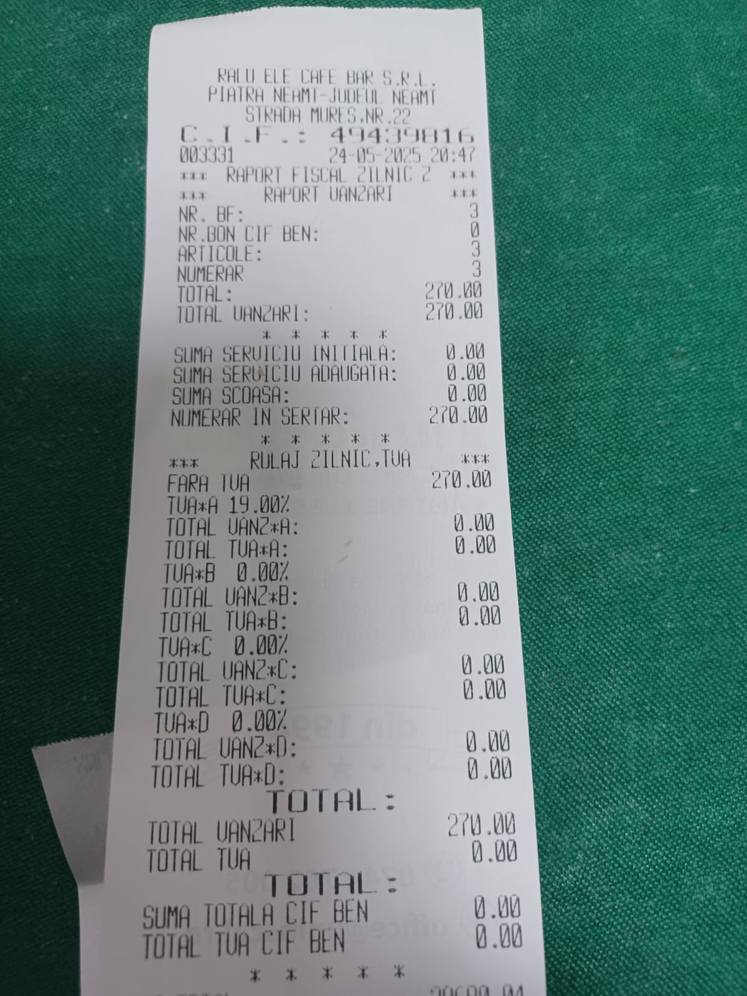

*Figura 1.7 Raport Z*

Un alt document important este fișa de stoc, care este o foaie pe care se scriu manual toate intrările și ieșirile de marfă. Se ține o evidență pe fiecare produs în parte: ce intră, ce se vinde și cât mai rămâne pe stoc. Această fișă este completată de barman, de obicei zilnic, și ajută administratorul să știe ce trebuie aprovizionat și dacă totul este în regulă.

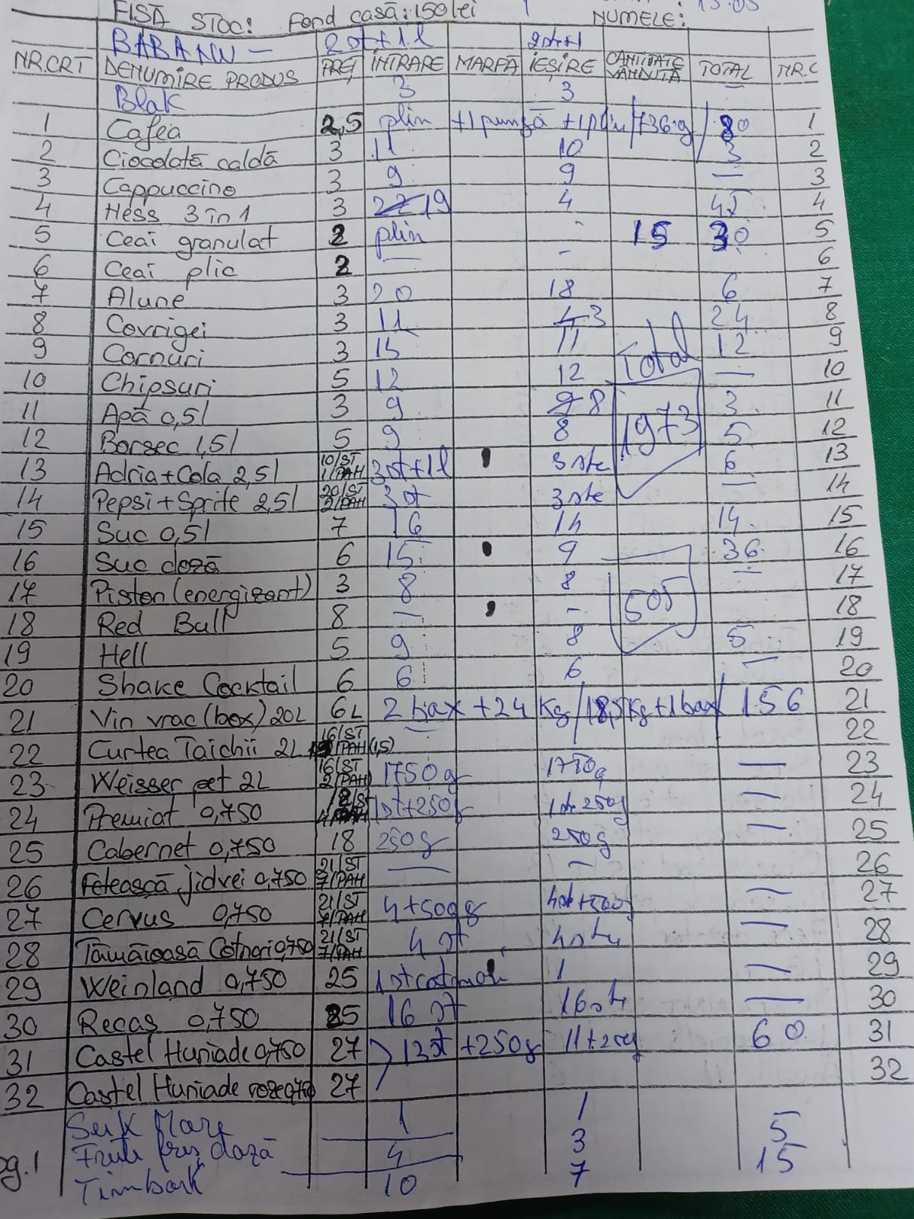

*Figura 1.8 Foaie Stoc*

### **1.6.4. Proceduri Utilizate**

În cadrul activității curente a firmei S.C. RALUELE CAFEBAR S.R.L., gestionarea stocurilor, a vânzărilor și a documentației se bazează pe un set de proceduri manuale, structurate pe etape și roluri specifice. Acestea sunt adaptate la dimensiunea redusă a afacerii și la particularitățile activității din domeniul HoReCa.

A. Procedura de Aprovizionare și Recepție a Stocurilor

1. Identificarea necesarului:
   * Administratorul evaluează stocul rămas în mod regulat (zilnic sau la 2-3 zile), având în vedere:
     + Nivelul curent al stocurilor pentru fiecare produs
     + Cerințele zilnice estimate pe baza fluxului clienților
     + Evenimente speciale sau perioade de cerere crescută
   * Lista de aprovizionare este întocmită manual, pe hârtie.
2. Comanda și achiziția:
   * Manipulantul de aprovizionare primește lista și merge la furnizorii stabiliți.
   * Comenzile prin vizită directă la furnizori.
3. Recepția mărfurilor:
   * La sosirea produselor, manipulantul și barmanul verifică:
     + Cantitatea (comparativ cu factura/avizul)
     + Termenul de valabilitate (pentru produsele perisabile)
4. Înregistrarea în evidențe:
   * Barmanul înscrie noile intrări în registrul de stocuri.
   * Produsele sunt depozitate în locații dedicate:
     + Băuturi alcoolice și răcoritoare în frigidere
     + Produsele ambalate pe rafturi

B. Procedura de Vânzare și Încasare

1. Preluarea comenzii:
   * Barmanul înregistrează cererile clienților verbal.
2. Emiterea bonului fiscal:
   * Se utilizează casa de marcat pentru emiterea bonului fiscal.
   * Bonul este predat clientului împreună cu produsul comandat.
3. Înregistrarea încasărilor:
   * Barmanul notează fiecare tranzacție în registrul de casă.
   * La sfârșitul turei, se face un calcul manual al totalului încasat.
4. Raportarea financiară:
   * Se generează raportul Z din casa de marcat.
   * Toate documentele sunt predate administratorului pentru verificare, iar apoi sunt transmise contabilei.

C. Procedura de Inventariere și Evaluare a Stocurilor

1. Evaluarea zilnică:
   * Barmanul verifică stocul la sfârșitul fiecărei ture.
   * Se notează cantitățile rămase pentru produsele cheie.
2. Inventarierea periodică:
   * Lunar, administratorul face o inventariere completă.
   * Se verifică stocul fizic față de cel înregistrat în evidențe.
3. Ajustarea comenzilor:
   * Pe baza evaluărilor zilnice și periodice, se ajustează cantitățile comandate.

### **1.6.5. Analiza (critică) a sistemului actual și identificarea neajunsurilor existente în funcționarea sistemului existent**

Când vine vorba de sistemul actual de gestiune a activității comerciale și a stocurilor, există o serie de probleme semnificative care pot afecta eficiența operațională a companiei. În primul rând, erorile umane sunt extrem de frecvente în procesele manuale de înregistrare a datelor. Aceste erori pot apărea atât în introducerea cantităților de produse, cât și în calculele financiare, unde o greșeală minoră de calcul poate duce la diferențe semnificative în contabilitate. În plus, sistemul actual nu are mecanisme suficiente de verificare în timp real, ceea ce înseamnă că erorile pot rămâne nedetectate pentru perioade de timp considerabile.

Riscul ca documentele fizice să fie pierdute în lanțul complex de transmitere între departamente este o altă preocupare. Documentele trec prin mai multe mâini, de la barman la administrator și apoi la contabil, ceea ce face mai probabil ca acestea să fie pierdute sau deteriorate. Absența unui sistem de arhivare centralizat, precum și a procedurilor clare pentru a salva documentele importante, agravează situația.

Procesele care sunt efectuate manual necesită o cantitate excesivă de timp și resurse umane. Pe parcursul unei zile, activitatea de completare a registrelor și reconcilierea datelor necesită între treizeci și patruzeci și cinci de minute. Acest timp ar putea fi utilizat mult mai productiv în alte activități care generează mai multă valoare. În plus, sistemul necesită introducerea simultană a acelorași date în mai multe registre și fișe, o procedură care consumă timp și crește riscul de inconsistențe între diferitele surse de evidență.

Generarea rapoartelor complexe este un proces laborios, care poate dura până la 2-3 zile pentru rapoartele lunare dacă nu există un sistem integrat. Acest lucru îngreunează mult capacitatea liderului de a lua decizii informate și rapide pe baza datelor. În plus, lipsa instrumentelor de analiză în timp real face imposibilă identificarea problemelor operaționale sau a trendurilor de consum rapid.

Sistemul actual de gestionare a stocurilor se bazează în mare parte pe estimări și verificări vizuale, ceea ce duce la evidențe de stoc inexacte. Inventarele periodice arată întotdeauna diferențele semnificative între stocul fizic și cel scriptic, deoarece nu există un mecanism automat care să monitorizeze intrările și ieșirile din stoc. Afirmația pierde bani ca urmare a acestor diferențe.

Performanța generală a companiei este grav afectată de aceste deficiențe sistemice. Pe termen lung, profitabilitatea companiei este afectată de pierderile financiare frecvente cauzate de discrepanțe frecvente între stocul fizic și cel scriptic. Afacerea este foarte susceptibilă de a fi amendată de autoritățile fiscale din cauza problemelor de documentație și neregulilor în evidențele contabile.

În ceea ce privește operațiunile, lipsa datelor precise și actualizate în timp real face deciziile mai dificile. De cele mai multe ori, conducerea este obligată să ia decizii importante pe baza informațiilor incomplete sau depășite. Acest lucru poate duce la alegeri inadecvate în ceea ce privește politica de prețuri, relațiile cu furnizorii sau gestionarea stocurilor. Potențialul de creștere al companiei este semnificativ limitat de aceste probleme sistemice.

Necesitatea urgentă de modernizare și automatizare a proceselor este evidentă din analiza amănunțită a sistemului actual. Deficiențele care au fost identificate au un impact asupra performanței actuale a companiei, precum și asupra potențialului său de creștere pe termen lung. Un sistem informatic integrat de gestiune poate rezolva majoritatea acestor probleme, punând în același timp o bază solidă pentru extinderea și creșterea activității.

### **1.6.6 Direcții de perfectionare a sistemului actual**

Configurarea unui sistem IT unificat este primul pas către îmbunătățirea oricărei activități la barul nostru. Acest proces va aborda toate aspectele operațiunilor și va fi operat centralizat și eficient. Unul dintre cele mai semnificative avantaje ar fi modulul de gestionare a inventarului, care ar permite urmărirea în timp real a mișcărilor de produse. Sistemul ar trebui să urmărească automat când anumite bunuri sunt aproape de epuizarea stocului sau aproape de data de expirare pentru a evita pierderile și costurile de inventar. Ar putea chiar calcula cea mai bună cantitate de comandă din istoricul vânzărilor și sezonalitate, minimizând astfel riscul de lipsă sau surplus de stoc. Un alt avantaj major ar fi capacitatea de a crea rapoarte foarte informative cu un singur click, care ar oferi tot ce este necesar pentru noi pentru a revizui performanța afacerii.

Instruirea personalului este o problemă cheie în dezvoltarea modernizării. Cel mai sofisticat sistem tehnic este inutil fără o instruire eficientă. Prin urmare, trebuie organizată o instruire extinsă specifică departamentului. Lucrătorii din prima linie ar folosi doar o interfață simplă și ușor de utilizat în sistem, în timp ce administratorul ar trebui să învețe cum să extragă rapoarte complexe și să facă analize complexe. Programul de instruire ar trebui să includă cursuri teoretice și lucrul practic de pe teren. Ar fi, de asemenea, util să se creeze un pod pe parcursul unei perioade de asistență tehnică permanentă către noul sistem.

Digitalizarea proceselor a oferit avantaje imense la diferite niveluri. Pe de altă parte, ar elibera ore resursă și timp constant petrecut (adică irosit în multe cazuri) pe sarcini administrative repetitive. De asemenea, ar reduce erorile umane inerente ale sistemului actual manual. Datele centralizate disponibile în timp real ar facilita luarea deciziilor ca răspuns la schimbările pieței sau cerințele clienților. În cele din urmă, utilizarea unui sistem bine definit ar fi și fundamentul oricărei creșteri a afacerii în viitor, cu capacitatea de gestionare a magazinelor în mai multe locații și scalabilitate.

# **2. CAPITOLUL 2 – PROIECTAREA DE DETALIU A APLICAȚIEI INFORMATICE**

## **2.1 Definirea obiectivelor aplicației informatice**

Software-ul nostru de gestionare a inventarului barului abordează în mod specific punctele critice observate în timpul operațiunii zilnice și oferă un set de instrumente digitale concepute în jurul unui bar. Eficacitatea soluției software are următoarele trei direcții principale: optimizarea gestionării inventarului, îmbunătățirea proceselor operaționale și formarea controlului activităților.

Există câteva obiective cheie, incluzând controlul precis și transparent al băuturilor. Sistemul trebuie să fie capabil să monitorizeze fiecare mișcare a produselor: de la primire până la consum. Pentru un bar, abilitatea de a urmări articole precum alcoolul și datele variabile de expirare a băuturilor răcoritoare este esențială. Funcțiile includ notificări automate pentru produse aproape de expirare și alerte de avertizare pentru stocuri ce scad la nivelul minim necesar.

Al doilea obiectiv de semnificație este automatizarea procesului de comandă și a lanțului de aprovizionare. Sistemul va analiza automat consumul anterior pe tip de produs (beri, vinuri, spirtoase, sucuri etc.) și va produce recomandări inteligente pentru reaprovizionare. Sistemul va ține cont de caracteristicile barului, cum ar fi perioada anului (de exemplu, consumul de băuturi răcoritoare va fi mai mic în lunile de vară) și evenimentele organizate planificate.

Operațional, aplicația ar căuta să maximizeze mișcările zilnice ale personalului. Pentru barman, va oferi legături rapide către informațiile despre stoc și băuturi și nu va sfârși prin a promite băuturi clienților tăi pe care nu le ai în stoc. Vor exista, de asemenea, scurtături pentru inventarul rapid de la sfârșitul turei.

Generarea automată și structurată de rapoarte este unul dintre scopurile principale ale aplicației IT care urmează să fie proiectată pentru SC RALUELE CAFEBAR S.R.L. Aceste rapoarte vor fi generate zilnic, săptămânal și lunar și vor fi esențiale pentru supravegherea și gestionarea eficientă a operațiunilor barului.

Raportul zilnic va fi compilat la sfârșitul fiecărei ture și va include toate datele importante despre munca efectuată în ziua respectivă. Acestea includ, lucruri precum cifrele totale ale vânzărilor, lista tuturor articolelor vândute, stocul final curent, precum și orice diferență între stocul nostru scriptic și cel fizic. Raportul zilnic va lista, de asemenea, toate bonurile fiscale emise și toate comentariile personalului operativ. Un astfel de raport este valoros pentru barman sau manager prin faptul că oferă, dintr-o privire, un rezumat al activității comerciale pentru ziua respectivă și oferă o bază pentru alte analize mai detaliate pe o bază periodică.

Raportul săptămânal va utiliza rapoartele zilnice și se va concentra pe modul în care vânzările au evoluat în fiecare zi a săptămânii, pentru a ajuta la identificarea tendințelor de consum zilnic și a aprecia diferențele relevante. De asemenea, va oferi statistici comparative privind performanța produselor, frecvența comenzilor primite și consumul mediu zilnic al articolelor. Cu ajutorul acestui raport, administratorul va verifica dacă oferta actuală satisface cererea și dacă rotația stocurilor este eficientă. În plus, va dezvălui eficiența relațiilor cu furnizorii și poate oferi o idee mai bună despre achizițiile viitoare.

Raportul lunar va fi sintetic și analitic și va include toate datele importante ale lunii anterioare, concentrându-se pe venituri și cheltuieli, analiza profitabilității și situația generală a stocurilor. Acest raport va permite o analiză detaliată a operațiunilor barului din punct de vedere financiar și operațional. Va evidenția schimbările, indiferent dacă sunt bune sau rele, și va oferi o bază solidă pentru optimizarea costurilor și a aprovizionării. Cu toate acestea, raportul lunar va fi util contabilului, deoarece va oferi datele necesare întocmirii rapoartelor fiscale lunare și va ajuta la respectarea obligațiilor legale.

În sfârșit, dar nu în ultimul rând: o aplicație care să poată fi folosită de fiecare angajat al barului, chiar dacă nu este un expert în tehnologie. Va avea o interfață ușor de utilizat, meniuri curate și opțiuni directe.

## **2.2. Proiectarea logică și fizică a intrărilor**

În aplicația informatică dezvoltată pentru SC RALUELE CAFEBAR S.R.L., proiectarea intrărilor logice și fizice este esențială pentru a garanta că datele procesate sunt corecte și coerente. Întrucât aplicația va fi utilizată doar de doi oameni, barmanul și administratorul barului, structura logică și fizică a sistemului de introducere a datelor va fi simplificată, dar va fi gândită cu atenție pentru a preveni erorile, pentru a îmbunătăți operarea și pentru a menține trasabilitatea fiecărei acțiuni care are loc în sistem.

Din punct de vedere logic, aplicația va fi structurată în module clare, fiecare corespunzătoare unui tip de activitate. Barmanul va putea gestiona sarcinile zilnice, cum ar fi înregistrarea comenzilor, urmărirea produselor vândute, actualizarea automată a stocului după vânzări și crearea unui raport de închidere de tură. Aceste module vor beneficia de o interfață grafică simplă, cu meniuri rapide, butoane vizibile și formulare de completare ușor de înțeles, ceea ce va simplifica munca barmanului. De exemplu, puteți alege un produs dintr-o listă derulantă sau prin căutare rapidă în timp ce produsul este vândut, iar aplicația va actualiza automat cantitatea disponibilă în stoc. În plus, la închiderea turei, sistemul va genera automat un raport care include orele de lucru, numărul total de vânzări și eventualele discrepanțe de stoc.

Cu toate acestea, toate modulele aplicației, inclusiv gestionarea stocurilor, înregistrarea aprovizionărilor, actualizarea manuală a datelor și vizualizarea rapoartelor săptămânale și lunare, vor fi accesibile administratorului. Administratorul va avea capacitatea de a introduce noi livrări de produse în sistem, de a verifica periodic stocurile și de a corecta eventualele erori. El va avea, de asemenea, acces la funcționalitățile de configurare generală a aplicației, precum și la funcționalitățile de gestionare a categoriilor de produse sau furnizori.

În mod fizic, introducerea datelor se va face folosind echipamente convenționale, cum ar fi un PC sau un laptop cu tastatură și mouse. În plus, dacă este un barman, se poate alege o interfață personalizată pentru tabletă, în funcție de modul în care lucrează la bar. Administratorul și barmanul vor avea acces limitat la aplicație prin conturile lor de utilizator individuale. De exemplu, barmanul poate introduce doar date despre vânzări și închiderea turei, fără a putea modifica manual stocurile sau modulele de aprovizionare. În schimb, administratorul are controlul total asupra bazei de date și are capacitatea de a modifica oricare dintre secțiunile aplicației.

Mecanismele de validare automată a datelor vor fi implementate pentru a crește fiabilitatea aplicației. Prin urmare, aplicația va emite mesaje de eroare sau avertismente dacă utilizatorul încearcă să introducă o valoare numerică greșită, lasă câmpuri obligatorii necompletate sau înregistrează o cantitate mai mare decât există în stoc. În plus, fiecare operațiune efectuată de barman sau administrator va fi înregistrată în sistem într-un log intern. Acest lucru permite monitorizarea modificărilor și activității în sistem.

## **2.3. Proiectarea logică si fizică a ieșirilor**

Proiectarea ieșirilor unui sistem informatic este esențială pentru a oferi utilizatorilor informațiile care le sunt necesare într-un mod care este ușor de înțeles, simplu și accesibil. Pentru SC RALUELE CAFEBAR S.R.L., aplicația a fost concepută pentru a satisface atât cerințele de operare zilnică ale barmanului, cât și cele de administrare și analiză ale administratorului.

Logic, aplicația ar trebui să genereze în mod automat mai multe categorii de ieșiri. La sfârșitul fiecărei ture, vor fi emise rapoarte zilnice care conțin informații relevante despre vânzările din ziua respectivă, inclusiv denumirea produselor, cantitatea vândută, prețul de vânzare și încasările totale. Administratorul va folosi aceste rapoarte pentru a verifica activitatea și pentru a evalua performanța vânzărilor, iar barmanul le va folosi pentru a încheia tura. Aplicația va genera rapoarte centralizate la sfârșitul fiecărei săptămâni care vor sublinia tendințele de consum, media zilnică a încasărilor și produsele cele mai vândute. În fiecare lună, administratorul va avea acces la rapoarte sintetice care includ situația stocurilor, evoluția vânzărilor și eventualele pierderi sau abateri. De asemenea, aceste rapoarte vor include o analiză a lunilor anterioare.

Este de așteptat ca rezultatele aplicației să includă o funcție de gestiune care să afișeze starea actuală a stocurilor. Administratorul va putea consulta sau tipări rapoarte care arată atât cantitățile disponibile în depozit, cât și istoria completă a intrărilor și ieșirilor pentru fiecare produs în parte. În plus, sistemul va permite identificarea rapidă a produselor care au atins pragul minim stabilit. Acest lucru va permite aprovizionarea rapidă, fără întârzieri.

În mod fizic, ieșirile vor fi create în formă digitală și pot fi vizualizate pe ecran, descărcate local sau imprimate, în funcție de preferințele utilizatorului. Toate acestea pot fi accesate prin interfața aplicației. Este posibil să exportați în PDF. Documentele generate vor avea o structură ușor de înțeles, anteturi clare și tabele cu totaluri evidențiate. Detaliile de identificare, cum ar fi data generării, numele utilizatorului care l-a emis și o numerotare automată a fișierului, ar trebui incluse în fiecare raport pentru a fi organizat eficient.

## **2.4. Proiectarea sistemului de codificare a datelor**

???

## **2.5. Diagrama Entitate-Asociere**

???

## **2.6. Alegerea tehnologiei de prelucrare**

Interfața grafică a aplicației a fost creată folosind platforma Windows Forms C#, care este o tehnologie veche și stabilă care face parte din ecosistemul Microsoft.NET. Acest framework a fost ales pentru că are multe avantaje, cum ar fi dezvoltarea rapidă a aplicațiilor desktop, o interfață simplă pentru utilizatorii non-tehnici și integrarea nativă cu Windows, un sistem de operare care este de obicei folosit de afacerile mici. Windows Forms oferă un model de programare simplu, care include suport pentru controale vizuale predefinite și posibilitatea de a personaliza aspectul aplicației în întregime.

Pentu componenta de gestionare și stocare a datelor a fost ales Microsoft SQL Server ca bază de date relațională pentru componentele de stocare și gestionare a datelor. Aceasta oferă un echilibru excelent între ușurința de administrare, scalabilitate și performanță. SQL Server funcționează bine atât pentru aplicațiile mici cu un singur utilizator, cât și pentru aplicațiile care urmează să se extindă la mai mulți utilizatori sau rețele locale. În plus, oferă mecanisme de backup și restaurare, un sistem de securitate puternic și suport pentru interogări complicate care sunt necesare pentru generarea de rapoarte.

Biblioteca ADO.NET facilitează comunicarea dintre aplicație și baza de date. Aceasta permite executarea comenzilor SQL, manipularea datelor și gestionarea conexiunilor. ADO.NET, care este integrat în C#, permite controlul exhaustiv al fluxului de date între aplicație și sistemul de gestionare a bazei de date.

### **2.6.1 Front-End**

Interfața grafică a aplicației servește drept interfață cu care utilizatorii interacționează direct în timp ce își desfășoară activitățile zilnice. Aplicația dezvoltată pentru SC RALUELE CAFEBAR S.R.L. a folosit tehnologia Windows Forms, care face parte din platforma Microsoft.NET. Acest tehnologic a fost ales pentru simplitatea implementării, compatibilitatea cu Windows și capacitatea de a crea interfețe rapide și ușor de înțeles.

Controalele vizuale predefinite ale Windows Forms includ butoane, casete text, vizualizări de grid de date și comboboxe, care pot fi configurate ușor pentru a îndeplini cerințele aplicației. Aceste controale le permit utilizatorilor să introducă date, să navigheze printre modulele aplicației și să vadă informații importante despre vânzări, stocuri și rapoarte. Interfața a fost concepută pentru a fi cât mai simplă, aerisit și ușor de utilizat, chiar și pentru cei care nu au experiență în tehnologie.

Structura vizuală a aplicației este împărțită în module. Fiecare modul este reprezentat printr-o fereastră (Form), care poate fi accesată fie dintr-un meniu principal, fie prin butoane specifice. Formularele de vânzare, introducerea aprovizionărilor, vizualizarea stocului și generarea de rapoarte sunt printre cele mai importante formulare. Aceste formulare sunt făcute pentru a reduce numărul de clicuri necesare pentru a finaliza o acțiune și pentru a reduce probabilitatea erorii umane.

Interfața grafică include mesaje informative care ajută utilizatorul să folosească aplicația în mod corespunzător, precum și validări simple la nivel de câmpuri. Pictograme, tabele structurate și evidențierea vizuală a erorilor au fost adăugate pentru a îmbunătăți experiența utilizatorului.

### **2.6.2. Back-End**

Logica de prelucrare a datelor, gestionarea operațiunilor interne și comunicarea cu baza de date sunt toate responsabilitățile back-end-ului aplicației. Aplicația a fost dezvoltată folosind platforma.NET Framework și folosește biblioteca ADO.NET pentru a interacționa cu baza de date SQL Server.  
  
Codul back-end face lucruri precum înregistrarea vânzărilor, validarea datelor introduse, salvarea și actualizarea stocurilor și crearea rapoartelor. ADO.NET permite crearea de conexiuni, transmiterea comenzilor SQL și manipularea datelor cu ușurință.

### **2.6.3 Baze de date**

???

## **2.7 Estimarea necesarului de resurse si a calendarului de realizare**

Pentru dezvoltarea și implementarea aplicației de gestiune a stocurilor în cadrul SC RALUELE CAFEBAR S.R.L., am avut nevoie de un set minim de resurse, atât materiale, cât și umane. Proiectul a fost gândit astfel încât să fie simplu de realizat, cu un buget redus și într-un timp rezonabil.

În ceea ce privește resursele materiale, am folosit un laptop personal cu specificații modeste (procesor Intel i3, 8 GB RAM, SSD 256 GB), care a fost suficient pentru dezvoltarea aplicației. De asemenea, a fost nevoie de o instalare locală a SQL Server pentru gestionarea bazei de date și de Visual Studio pentru programarea în C# folosind Windows Forms. Pentru testarea aplicației, am utilizat un al doilea dispozitiv (un mini-PC), simulând astfel scenariul de utilizare de către barman.

Proiectul a durat aproximativ trei luni, împărțite în etape. În prima lună, am făcut o analiză a activității firmei și am stabilit cerințele pentru aplicare. În luna a doua, am lucrat la dezvoltarea propriu-zisă, care includea funcționalitățile principale, interfața aplicației și structura bazei de date. În ultima lună, m-am concentrat pe testarea, corectarea erorilor, crearea rapoartelor și scrierea documentației finale. Am alocat timp pentru redactarea capitolelor, corectarea și editare finală a lucrării în timp ce lucram la dezvoltarea software-ului.

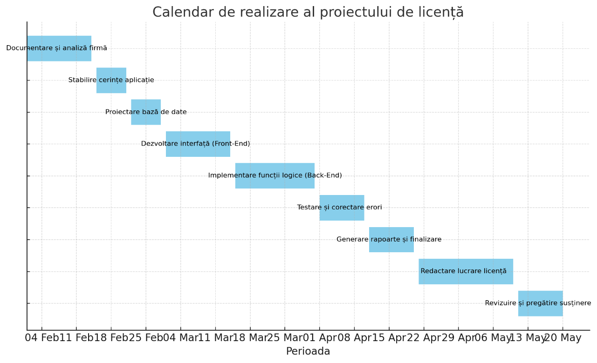

*Figura 2.2 Călendar de realizare*

# **3. CAPITOLUL 3 – PREZENTAREA PRODUSULUI SOFTWARE**

## **3.1 Cerințele hardware și software ale produsului program**

În realizarea aplicației de gestiune pentru SC RALUELE CAFEBAR S.R.L., am ținut cont încă de la început de faptul că firma nu dispune de un buget mare pentru echipamente sau licențe. Din acest motiv, am construit un sistem care poate funcționa fără probleme pe calculatoare cu specificații modeste, pe care firma le-ar putea avea deja sau le-ar putea achiziționa la un cost redus.

Cerințe hardware

Aplicația este una locală, desktop, ceea ce înseamnă că nu are nevoie de servere externe sau de echipamente performante pentru a funcționa. Mai jos sunt cerințele hardware minime pentru două scenarii de utilizare: pentru administrator și pentru barman.

* Pentru administrator (PC principal):
  + Procesor: minim Intel Pentium sau AMD Athlon (dual-core) – suficient pentru rularea aplicației și a SQL Server-ului în paralel
  + Memorie RAM: 4 GB – pentru a putea deschide aplicația și baza de date fără să se blocheze
  + Stocare: minim 100 GB – preferabil un SSD, pentru ca aplicația să se deschidă mai rapid și să nu existe întârzieri în salvarea datelor
  + Monitor: minim 1280x720 rezoluție, cu o dimensiune decentă pentru vizualizarea rapoartelor
  + Alte periferice: tastatură, mouse, imprimantă A4 (opțional, pentru printarea rapoartelor)
  + Conectivitate: USB pentru imprimantă fiscală și Wi-Fi sau cablu LAN pentru conectarea în rețea (dacă aplicația se folosește pe mai multe stații)
* Pentru barman (PC secundar sau tabletă):
  + Dispozitiv: mini-PC, laptop mic sau tabletă cu Windows
  + Procesor: chiar și unul slab (Intel Celeron, Atom)
  + RAM: 2–4 GB sunt suficienți, pentru că nu se folosesc funcții avansate
  + Ecran: minim 10 inci (preferabil touchscreen, dar nu obligatoriu)
  + Conectivitate: Wi-Fi pentru comunicarea cu baza de date sau aplicația principală

Cerințe software

Din punct de vedere software, aplicația a fost dezvoltată în C# folosind platforma Windows Forms, care face parte din mediul .NET Framework. Am ales această soluție pentru că este stabilă, bine documentată și nu necesită resurse mari.

* Sistem de operare: Windows 10 sau Windows 11 – aplicația nu este compatibilă cu Linux sau MacOS
* .NET Framework: versiunea 4.7.2 sau mai nouă – esențială pentru rularea aplicației dezvoltate
* SQL Server Express 2019: versiune gratuită a SQL Server, folosită pentru salvarea și organizarea datelor (stocuri, vânzări, produse etc.)
* Microsoft Visual C++ Redistributable: unele componente ale aplicației au nevoie de acest pachet pentru a funcționa corect
* Un cititor PDF (ex: Adobe Reader sau Foxit Reader) – pentru vizualizarea rapoartelor salvate/exportate în acest format

În varianta curentă, aplicația rulează doar local, ceea ce înseamnă că datele sunt salvate pe calculatorul principal (al administratorului). Nu este nevoie de conexiune la internet. În cazul în care se dorește utilizarea pe mai multe dispozitive (de exemplu, și la bar, și în biroul administrativ), aplicația poate fi conectată într-o rețea locală (LAN), iar baza de date poate fi accesată de pe mai multe terminale.

## **3.2. Descrierea funcțiilor aplicației**

Aplicația pe care am dezvoltat-o pentru firma SC RALUELE CAFEBAR S.R.L. are ca scop principal să automatizeze procesele de gestiune a stocurilor, vânzărilor și evidenței zilnice într-un mod simplu, dar eficient. Funcțiile au fost gândite astfel încât să corespundă activităților concrete din bar și să fie ușor de folosit de oricine, chiar și de persoane fără experiență tehnică.

1. Autentificare și control acces

La deschiderea aplicației, utilizatorul trebuie să se autentifice cu un nume de utilizator și o parolă. Există două tipuri de conturi:

* Administrator – are acces complet la toate modulele aplicației, inclusiv gestiunea stocurilor, înregistrarea aprovizionărilor, vizualizarea rapoartelor și gestionarea utilizatorilor.
* Barman – are acces doar la operațiunile legate de vânzări și raportul de închidere de tură.

Această separare a rolurilor este importantă pentru protejarea datelor și evitarea modificărilor accidentale.

2. Gestionarea produselor și a stocurilor

Administratorul poate adăuga, modifica sau șterge produse din sistem. Pentru fiecare produs, se introduc următoarele informații:

* Denumire
* Categorie (ex: băuturi alcoolice, sucuri, cafea)
* Unitate de măsură (sticlă, litru, pachet, buc.)
* Preț de achiziție și preț de vânzare
* Cantitatea curentă în stoc
* Stoc minim (opțional)

Produsele sunt afișate într-o listă clară, iar modificările se fac ușor, cu validări automate pentru a evita greșelile. Stocul se actualizează automat în funcție de vânzări și aprovizionări. Aplicația poate trimite și notificări dacă un produs ajunge sub nivelul minim setat.

3. Înregistrarea aprovizionărilor

Pentru fiecare livrare de la furnizori, administratorul poate introduce manual o fișă de aprovizionare. Aceasta conține:

* Data recepției
* Numele furnizorului
* Produsele primite și cantitățile
* Numărul facturii
* Prețul de achiziție

După salvarea livrării, cantitățile sunt adăugate automat în stoc, iar modificările sunt înregistrate pentru trasabilitate.

4. Realizarea vânzărilor (modulul pentru barman)

Barmanul utilizează o interfață simplificată pentru a înregistra comenzile clienților. Aplicația permite:

* Selectarea rapidă a produselor vândute
* Introducerea cantității
* Calculul automat al totalului
* Emiterea unui bon virtual (sau real, dacă e conectată o imprimantă fiscală)
* Scăderea automată a cantității vândute din stoc

Aplicația nu permite vânzarea de produse care nu există pe stoc, astfel că se evită situațiile în care se promit clienților produse indisponibile.

5. Raport de închidere de tură (Raport Z intern)

La finalul fiecărei ture, barmanul poate genera un raport de închidere. Acesta include:

* Totalul produselor vândute
* Numărul de tranzacții
* Totalul încasărilor pe zi
* Diferențele dintre stocul scriptic și cel fizic (dacă există)
* Observații sau comentarii din partea barmanului (ex: lipsă produse, clienți problematici, sugestii)

Raportul este salvat automat și poate fi consultat oricând de administrator.

6. Rapoarte detaliate pentru analiză

Administratorul poate genera mai multe tipuri de rapoarte:

* Raport zilnic – cu toate vânzările și produsele vândute într-o anumită zi
* Raport săptămânal – analizează evoluția vânzărilor, identifică cele mai cerute produse și zilele cu vânzări mai mari
* Raport lunar – oferă o imagine de ansamblu asupra veniturilor, cheltuielilor și stocurilor, fiind util și pentru contabilitate

Toate rapoartele pot fi exportate în format PDF și tipărite, dacă este nevoie.

7. Gestionarea utilizatorilor

Administratorul poate adăuga sau șterge conturi de utilizator și poate seta drepturile fiecăruia. De asemenea, poate reseta parolele în caz de uitare și poate bloca accesul unui utilizator dacă este nevoie.

8. Configurări generale ale aplicației

Această secțiune permite personalizarea aplicației, cum ar fi:

* Definirea categoriilor de produse (ex: cafea, tărie, sucuri etc.)
* Setarea pragurilor de avertizare pentru stoc minim
* Introducerea datelor firmei (nume, adresă, CUI, etc.) care apar pe rapoarte
* Activarea backup-ului automat al bazei de date, pentru a preveni pierderea informațiilor